www.studiowozzol.nl

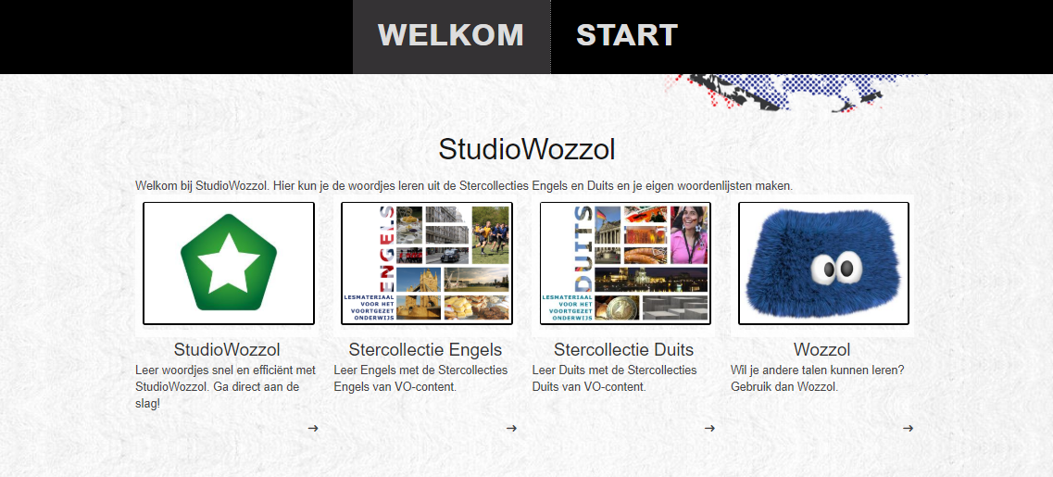
Inhoud
Wat is StudioWozzol 2
• Lange termijn geheugen 2
• Gespreide herhaling 2
• Contextzinnen 2
• Leren via de telefoon of de computer 2
• Geef aan welke woordjes je wilt leren 2
• Leren voor een toets 3
• Leermethodes 3
• Voortgang 3
StudioWozzol lijsten in Stercollecties 3
Starten met StudioWozzol 3
Inloggen StudioWozzol 3
Aan de slag met bestaande lijsten in StudioWozzol 4
STUDIOWOZZOL zelf lijsten toevoegen en maken 5
Zelf lijsten maken 6
Lijst delen 7
Lijst printen 8
DOEL aanmaken 8
Instellingen 9

Wat is StudioWozzol

In de Stercollecties worden woordenlijsten uit StudioWozzol bij de verschillende thema’s aangeboden. Maar je kunt op StudioWozzol ook alle beschikbare woordenlijsten oefenen en zelf woordenlijsten maken!

Lange termijn geheugen
Wanneer je de dag voor een overhoring alle woordjes leert zal je deze ook weer snel vergeten. Met woordjes leren met StudioWozzol kan je met dezelfde moeite de woorden leren op een manier dat ze in het langetermijngeheugen komen. Begin hiervoor wel veel eerder met leren en leer meerdere malen minder lang.

Gespreide herhaling
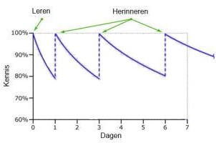
StudioWozzol rekent elke keer voor jou uit wanneer een woordje weer overhoord moet worden. Zo overhoor je nooit te veel (teveel tijd kwijt) en nooit te weinig (woordjes vergeten en ook veel tijd kwijt om ze opnieuw te onthouden).
Gespreide herhaling is een manier van leren waarbij kennis wordt herhaald over een telkens langer wordend tijdsinterval. Elk woordje dat je leert, moet je weer herhalen door hem actief te herinneren vlak voordat je hem weer bent vergeten.
Afhankelijk van hoeveel fouten je maakt zal StudioWozzol zijn inschattingen, wanneer jij weer een woordje moet leren, bijstellen.
Het omgekeerde van gespreide herhaling is stampen. Bij stampen herhaal je één woordje heel vaak achter elkaar. Hiermee leer je een woordje goed voor de korte termijn. Je vergeet hem wel weer extra snel. Hierdoor zal je een woordje dat je heel goed hebt geleerd ook weer heel snel vergeten. Om woordjes goed in je langetermijngeheugen op te slaan moet je gespreide herhaling gebruiken.

Contextzinnen
Bij StudioWozzol staan bij veel woordjes contextzinnen.
Een contextzin is een zin waarin een woordje staat. Deze zin is een voorbeeld hoe het woordje gebruikt kan worden. Geïsoleerde kennis is heel moeilijk om te onthouden. Alle kennis moet context hebben. Hiermee kunnen er associaties worden gemaakt. Bij het leren van woordjes mist deze context vaak, omdat je je richt op je doel: het onthouden van de woordjes. Bij het woordjes leren met StudioWozzol kunnen alle woordjes in een zin staan. Bij elk woordje kun je een eigen contextzin toevoegen. Zo heb je bij elk woordje een context, waardoor het gemakkelijker te onthouden is. Een woordje kan in verschillende contexten worden geleerd door de context te veranderen.

Leren via de telefoon of de computer
Het woordjes leren is mogelijk via de telefoon op studiowozzol.nl/app of de computer www.studiowozzol.nl Met een combinatie hiervan leer je het beste.

Geef aan welke woordjes je wilt leren
Het programma moet weten welke woordjes jij wilt kennen. Hiervoor kun je woordenlijsten toevoegen. Dit kan door ze zelf te maken of te kiezen uit de bestaande woordenlijsten.

Leren voor een toets
In StudioWozzol kun je ook een doel aanmaken. Je kunt bijvoorbeeld voor een toets aangeven dat je meerdere woordenlijsten moet leren. Ook geef je de datum van je toets op. Het systeem bepaalt dan welke woordjes je te leren krijgt, zodat het leereffect maximaal is (gespreide herhaling).

Leermethodes
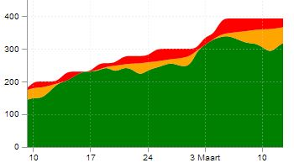
Je kunt kiezen uit 6 leermethodes.
Leer op een manier die voor jou het leukst en makkelijkst is. Je kunt voor elk woordje een contextzin toevoegen. Doe dit voor alle moeilijke woordjes zodat je ze makkelijker onthoudt.

Voortgang
Je kunt altijd goed zien hoe het met je voortgang gaat (een voortgangsbalk, aantal bekende woordjes en kennispunten).

StudioWozzol lijsten in Stercollecties
Vanuit de Stercollecties direct doorklikken en zonder aanmelden of inloggen oefenen met de woordenlijsten. Deze lijsten staan klaar en kun je zo vaak maken als je wilt. Wanneer je je eerst aanmeldt in StudioWozzol, worden jouw vorderingen bijgehouden en kun je zelf woordenlijsten toevoegen.

Starten met StudioWozzol
De woordenlijsten in de Stercollecties zijn zonder inloggen te maken. Maar wanneer je de voortgang wilt volgen, je eigen woordenlijsten wilt toevoegen of een aantal woordenlijsten geregeld wilt oefenen voor een toets, kun je inloggen op StudioWozzol.

- Ga naar www.StudioWozzol.nl en klik op START

Inloggen StudioWozzol
- Klik op login met Entree federatie en login met je Entree account.
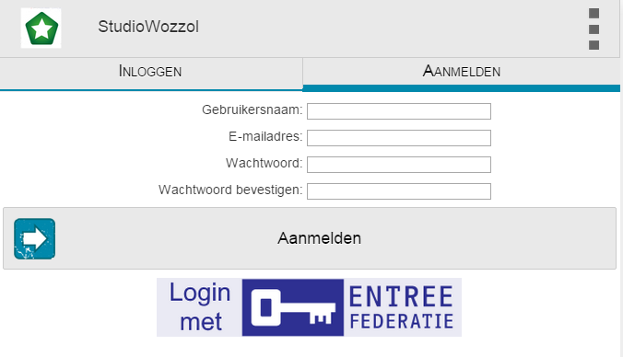

Aan de slag met bestaande lijsten in StudioWozzol

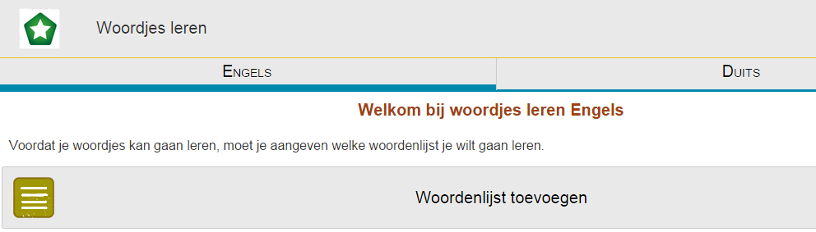

- Rechtsboven zie je de menuknop.

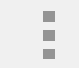

- Bij klikken op de menuknop zie de volgende opties:
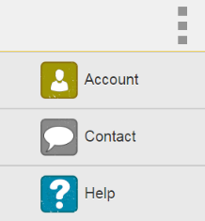

- Account
Hier kun je o.a. uitloggen.
- Contact
Contactgegevens StudioWozzol
- Help
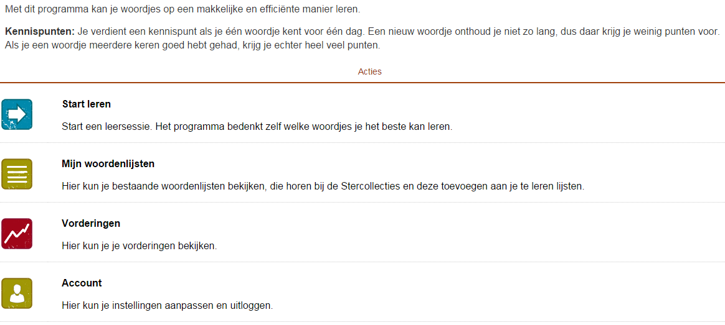

- Je komt in dit scherm en klikt op MIJN WOORDENLIJSTEN
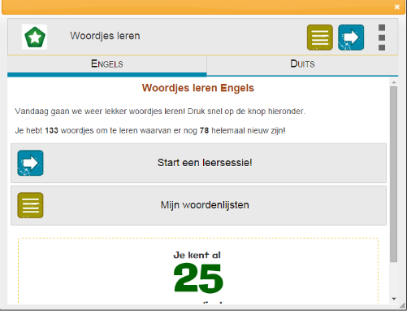

- Het overzichtsscherm
We beginnen op het overzichtsscherm. Als je nog geen woordenlijsten hebt toegevoegd, zie je hier een grote knop 'lijst toevoegen'. Klik hierop en ga direct door naar stap 3. Heb je al andere woordenlijsten toegevoegd? Dan zie je dit scherm. Klik op 'Mijn woordenlijsten'. Dat is de groene knop met het rode kader eromheen. Als je deze knop niet ziet, dan heb je een klein scherm en zit hij onder de menuknop (de drie blokjes rechtsboven).

- Hier kun je woordenlijsten toevoegen waar jij mee wilt oefenen.
Je kunt bestaande lijsten toevoegen. Je klikt op:
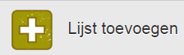

Klik op de lijsten die je toe wilt voegen en daarna op het plusje. Deze lijst is dan toegevoegd.

STUDIOWOZZOL zelf lijsten toevoegen en maken

Maak je eigen woordenlijst met contextzinnen in StudioWozzol of voeg bestaande lijsten toe aan “Mijn Woordenlijsten”. Hoe dat moet, wordt hier beschreven.
- Zelf maken - maak je woordenlijsten zelf. Dit kan door alle woordjes in te vullen of door een lijst uit een tekstbestand te importeren.
- Standaard lijsten – vanuit de Stercollecties zijn er standaard lijsten beschikbaar. Deze hoef je alleen nog maar te selecteren.
- Importeren - Heb je lijsten bijvoorbeeld in Word of woordjesleren.nl? Deze kun je via een invoerveld met kopieer en plakwerk overzetten naar StudioWozzol.
Je woordenlijsten kun je delen. Zo kunnen anderen ook gebruik maken van jouw lijsten.

Zelf lijsten maken
Ga naar www.studiowozzol.nl
We beginnen op het overzichtsscherm. Als je nog geen woordenlijsten hebt toegevoegd, zie je hier een grote knop 'Lijst toevoegen'. Heb je al andere woordenlijsten toegevoegd? Dan zie je 'Mijn woordenlijsten'. Als je de knop Lijst toevoegen niet ziet, dan heb je een klein scherm en zit hij onder de menuknop (de drie blokjes rechtsboven).

- Klik op mijn woordenlijsten
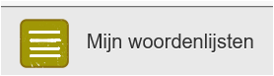

- Klik op lijst toevoegen


- Klik op lijst maken

- Geef de lijst een naam en klik op lijst aan maken (afbeelding-diskette)
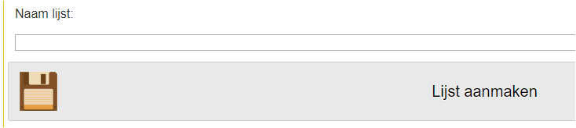

Tips voor het invoeren van woordenlijsten:
Woordenlijsten kunnen worden geïmporteerd uit een bestand of uit een invoerveld.
Maar woordjes kunnen ook handmatig worden ingevoerd. Let op dat je het woordje bij de juiste taal neerzet. Druk daarna op opslaan: het plaatje van de ouderwetse diskette.

Zet elk woordjespaar op een nieuwe regel, gescheiden door een '='.
Bijvoorbeeld: "good morning = goedemorgen".

De taal van de woordjes wordt automatisch gedetecteerd. Indien de detectie niet succesvol is, kan dit worden aangegeven op de eerste regel met bijvoorbeeld: "Engels : Nederlands". Zo worden de woordjes links van de '=' gezien als Engels en rechts van de '=' als Nederlands

Heeft een woord meer vertalingen? Dan kan je dit aangeven met het teken '/'. Optionele letters of opmerkingen kan je toevoegen tussen haakjes. Bijvoorbeeld: "beautiful = mooi(e) / prachtig(e)".
Het is ook mogelijk om direct context mee te geven aan de woordjes. Schrijf hiervoor de hele zinnen op en geef met behulp van blokhaken aan wat het woordje is dat geleerd moet worden. Bijvoorbeeld: "[the sun] is shining = [de zon] schijnt".

Lijst delen
- Klik op de lijst die je wilt delen
- Klik rechtsboven op menuknop


- Kies meer opties
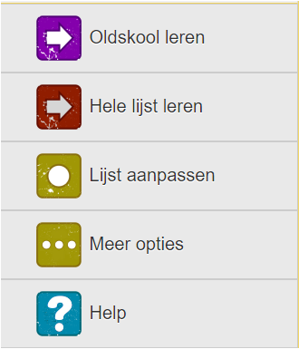

- Kies daarna woordenlijst delen
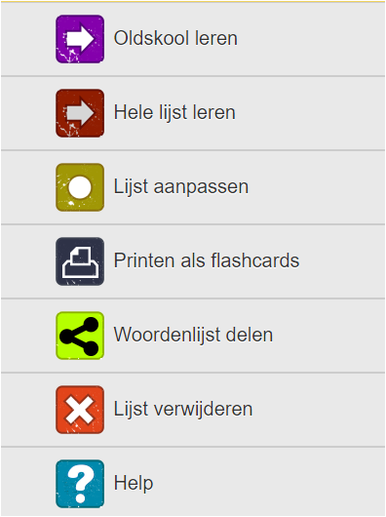

- Bovenaan het scherm komt nu de link te staan die je kunt delen met anderen.
Wanneer andere docenten of leerlingen op deze link klikken en inloggen op StudioWozzol krijgen zij de vraag of ze deze lijst willen toevoegen aan hun Woordenlijst.
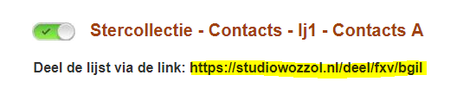

Lijst printen
Voor docenten of leerlingen die de lijsten liever (ook) nog op papier hebben:
Bij een geopende lijst kun je deze lijst ook printen. Wanneer je op de rechtermuisknop en afdrukken klikt, wordt de lijst geprint.

DOEL aanmaken
Vanuit de home pagina kun je ook doelen aanmaken. Bijvoorbeeld wanneer je voor een toets een aantal woordenlijsten moet kennen.

- Klik op de menuknop


- Klik op doelen
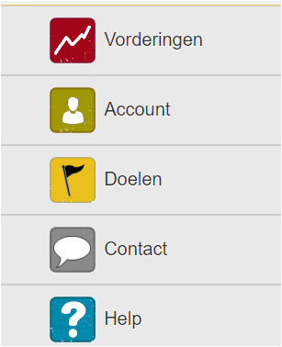

- Klik op doel aanmaken
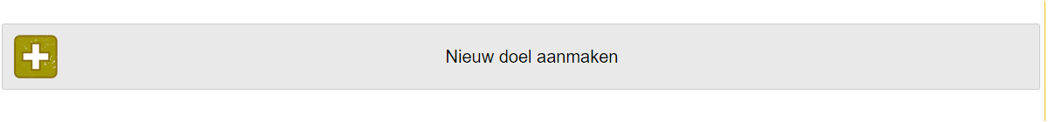
- Vul de volgende gegevens in:
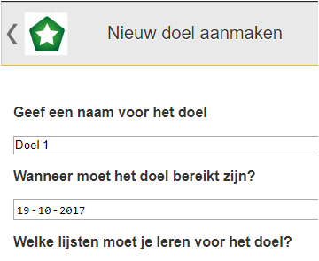

Instellingen


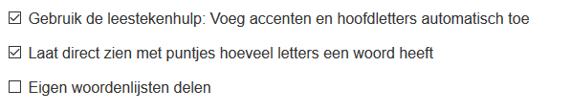

Succes met leren!

